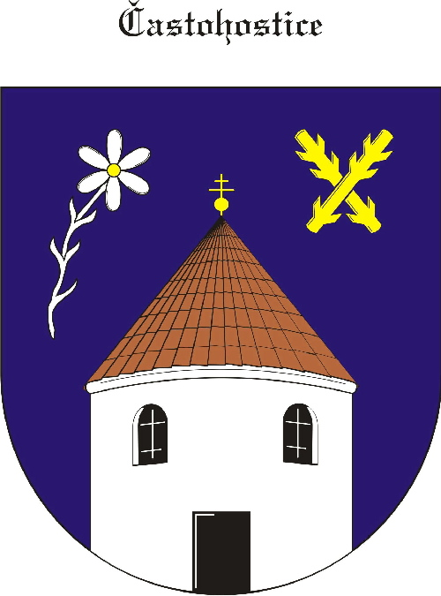
Obec Častohostice
Častohostice 3, 67602 Moravské Budějovice
IČ: 60419466

Zápis č. 22 zasedání zastupitelstva obce Častohostice
Datum konání: 8.3.2021 v 18:00 hod
Přítomní: Bc.Marie Vláčilová,
Pokorný Václav, Kapinus Zdeněk, Vydra Jiří, Plaček Stanislav,Nesiba Lukáš
Omluven: Hobza Karel
Ověřovatelé: Vydra Jiří, Plaček Stanislav
Zapisovatel: Nesiba Lukáš
Hosté: Ing. Jakub Raček, Ing.Bartes
Program: 1. Zahájení- schválení programu
2. Projednání studie odkanalizování obce Častohostice
3. Schválení smlouvy o převodu pozemku 298/2
4. Schválení rozpočtu na r. 2021
. 5. Schválení žádosti o dotaci na opravu obecních bytu, výběrové řízení

1). Starostka obce Bc. Marie Vláčilová přivítala přítomné a seznámila s programem jednání.
6-0-0
2). Zastupitelé byli seznámeni se studií odkanalizování obce Častohostice, studie zahrnuje 4
možnosti odkanalizování obce . Zástupci firmy VH ateliér Brno podrobně vysvětlili a
seznámili přítomné se všemi možnostmi a jejich výhodami a nevýhodami.
. – Centální obecní ČOV
- Domovní Čistírny
- Propojení s ČOV Blížkovice
- Kořenová ČOV
Zastupitelé se touto problematikou budou dále zabývat
Na vědomí
3). Starostka seznámila zastupitele s možností schválit smlouvu o bezúplatném převodu
pozemku , který je ve vlastnictví státu na obec Častohostice. Jedná se o pozemek 298/2 o
výměře 84 m2 .
6-0-0
4). Zastupitelé schválili rozpočet obce pro rok 2021 jako vyrovnaný
6-0-0
5). Starostka seznámila zastupitele s projektem na ,,Udržovací práce BD č. 3 – nad KD.“
S možností podání dotací a vyhlášení výběrového řízení na tuto akci.
6-0-0
Schůze zastupitelstva byla ukončena 20:30hod
Ověřovatelé: Vydra Jiří
Plaček Stanislav

zapisovatel:Lukáš Nesiba starostka Bc. Vláčilová Marie

Obec Častohostice
Častohostice 3, 67602 Moravské Budějovice
IČ: 60419466

Usnesení z 22 zasedání zastupitelstva obce Častohostice
Dne 8.3.2021

Zastupitelé obce Častohostice vzali na vědomí a odsouhlasili následující usnesení:

Usnesení č.

112). Schválení programu
6-0-0
113). Projednání studie ČOV.
Na vědomí
114). Schválení bezúplatného převodu pozemku 298/2 z majetku státu na obec Častohostice
6-0-0
115). Schválení rozpočtu na rok 2021
6-0-0
116). Schválení možnosti podání žádosti o dotaci na akci Udržovací práce na BD č.p.3,
Vyhlášení výběrového řízení
6-0-0

Ověřovatelé: Vydra Jiří

Plaček Stanislav

zapisovatel: Lukáš Nesiba

starostka: Bc. Vláčilová Marie

